1. git上删除已有的仓库
2. 进入相应仓库,点击settings,一直往下拉,找到DangerZone
3. 选择delete this repository,这时会弹出一个弹窗确定你是否真的要删除该仓库
4. 在输入框中输入该仓库的完整名称,再删除即可

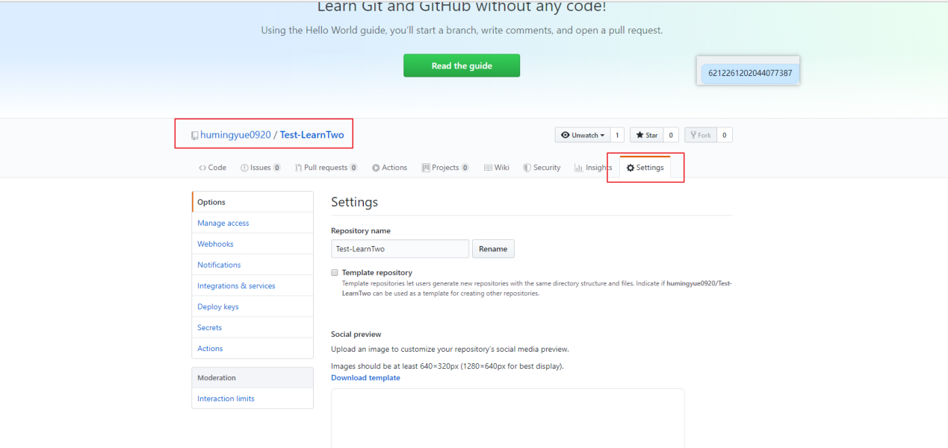

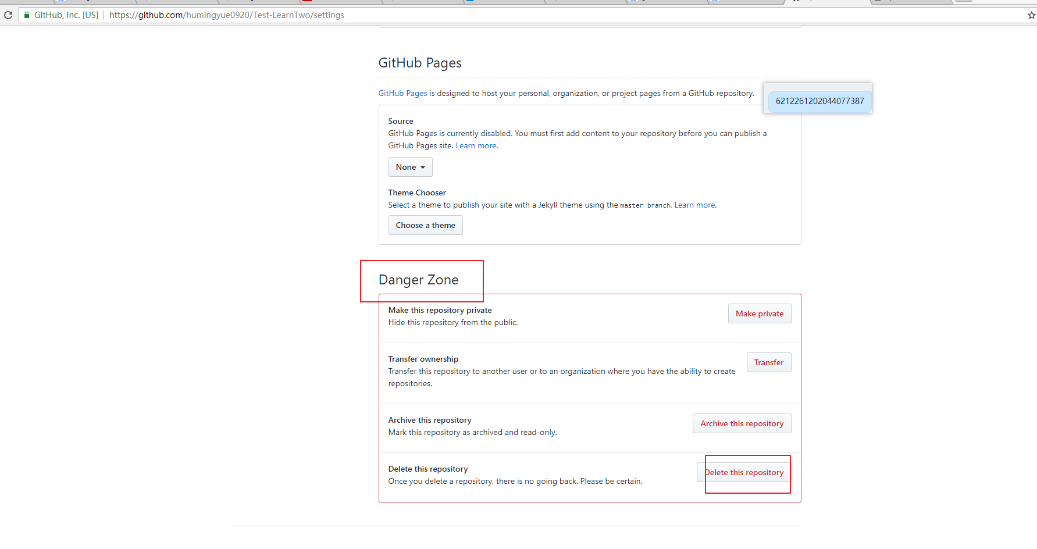

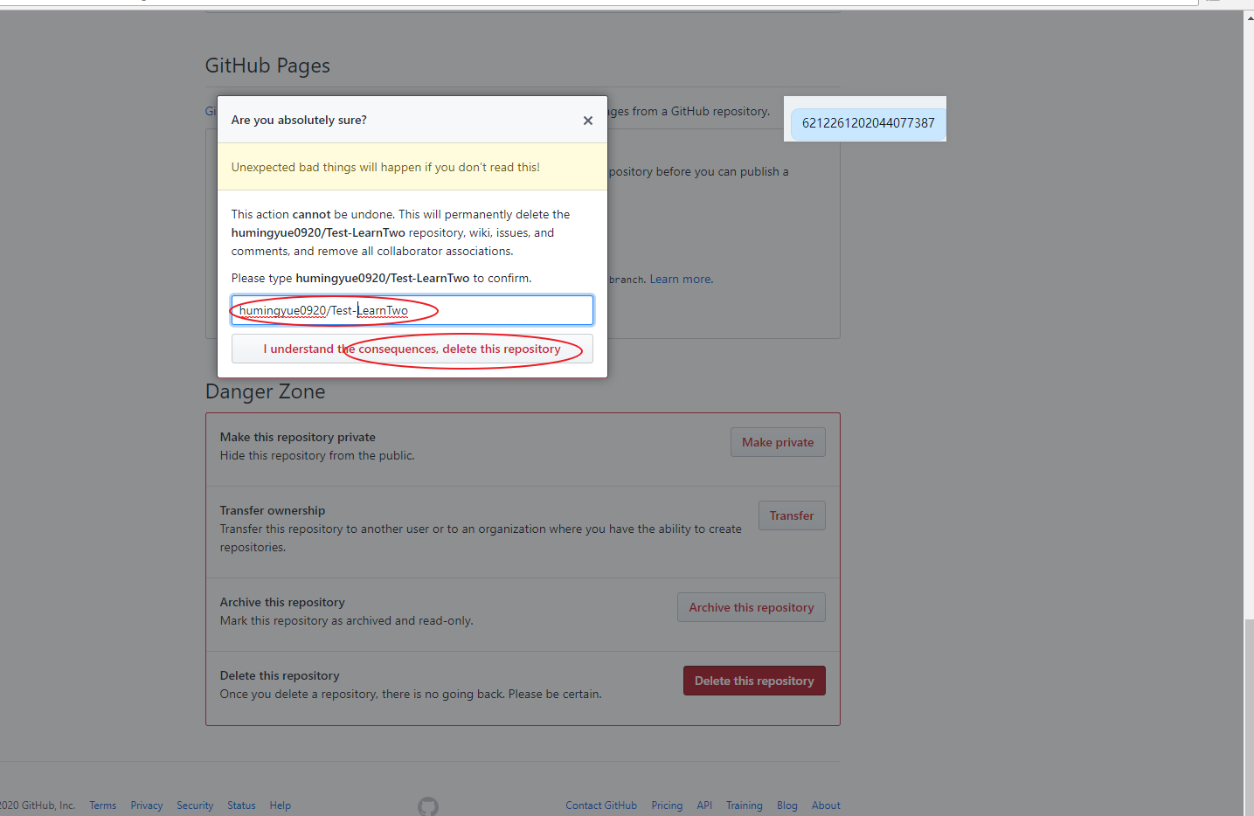

1. 主干上打Release和tag标记
2. 做标记Release
3. 如果想要删除的话,点击进入再删除
4. 现在创建一个release之后自动帮我们打了一个tag标记

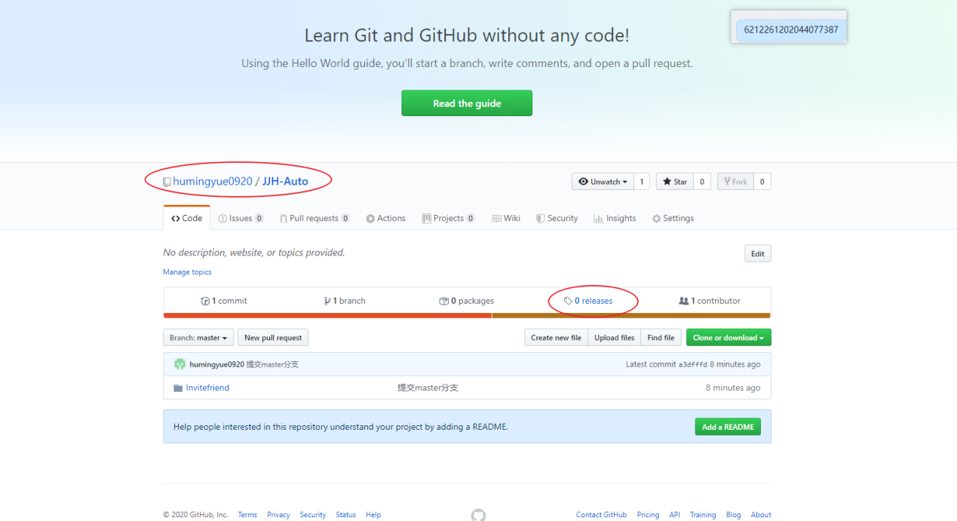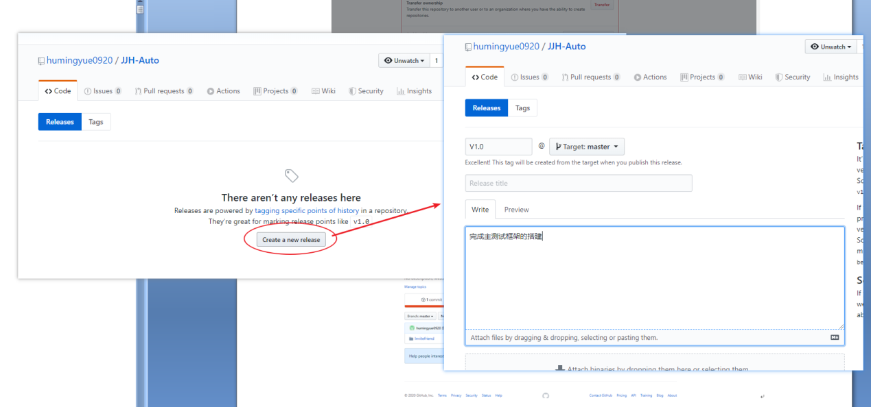

1. 从主干上拉一个分支出来

1.直接选出该下拉框,在框中输入新的分支名称即可,且后面会自带一个from master的标记

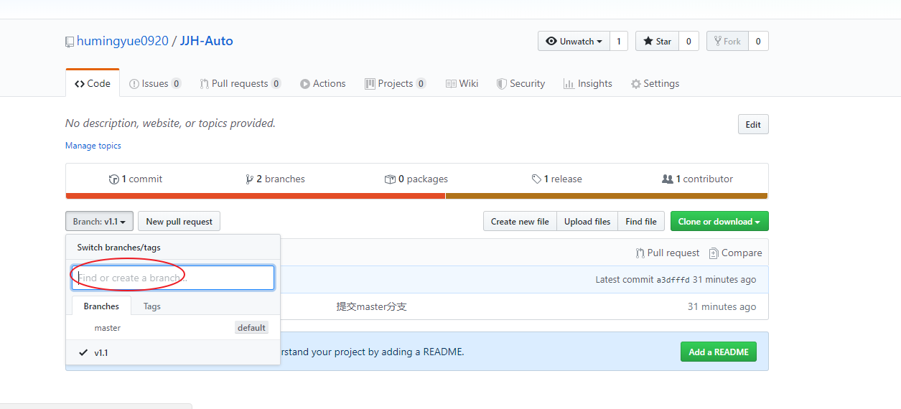

1. 本地新写代码之后如何提交到新的分支上
2. 先将master上的代码pull到本地
3. 将分支切换到我们想要拉取的分支上
4. 本地编写代码，提交到分支上

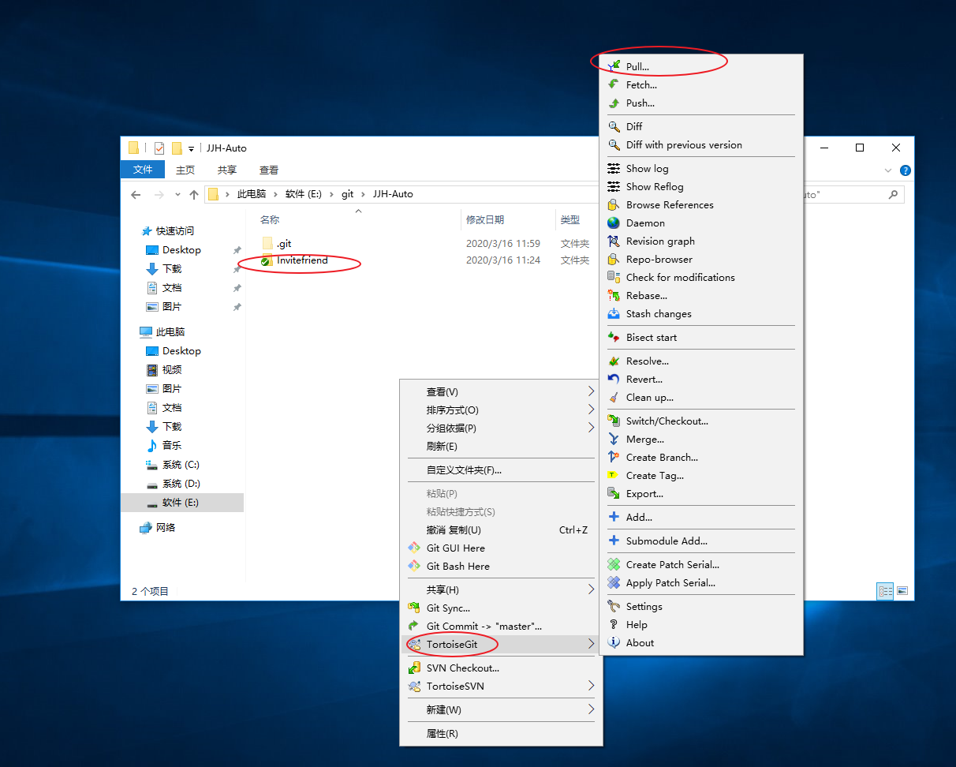

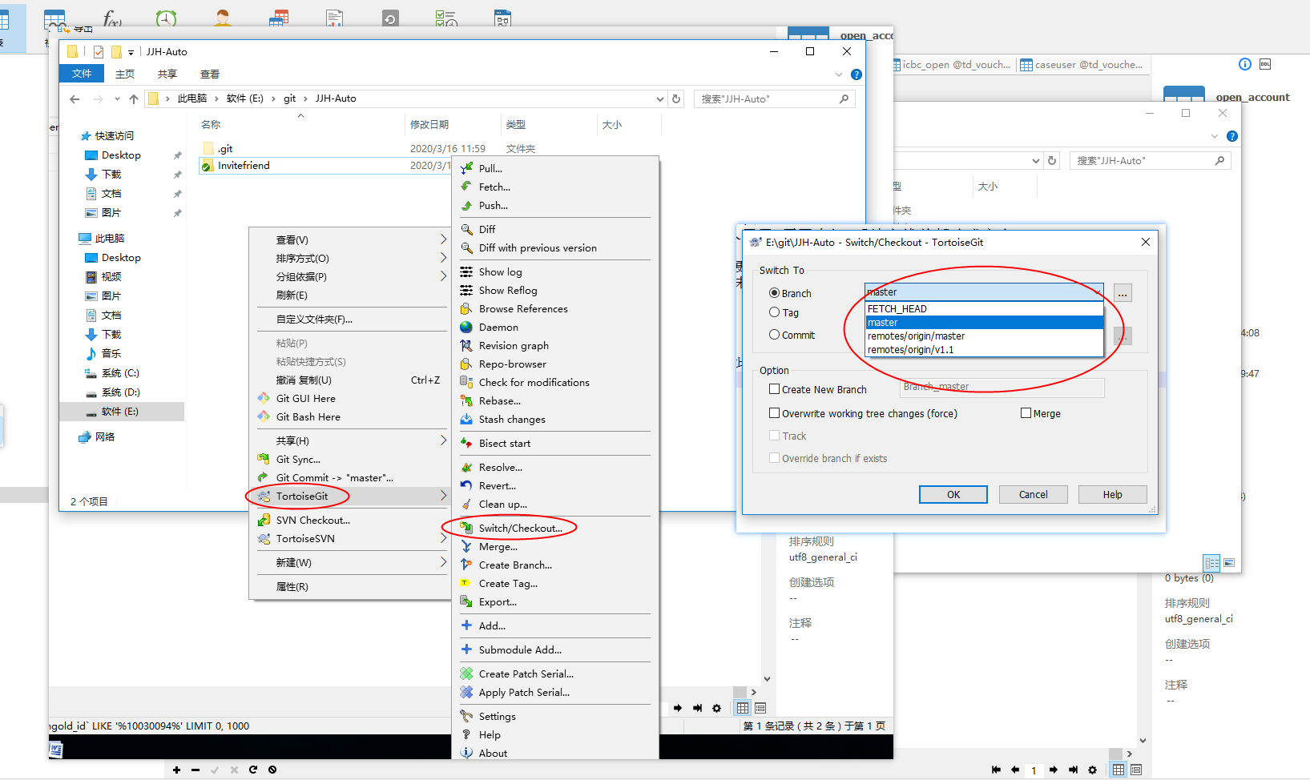

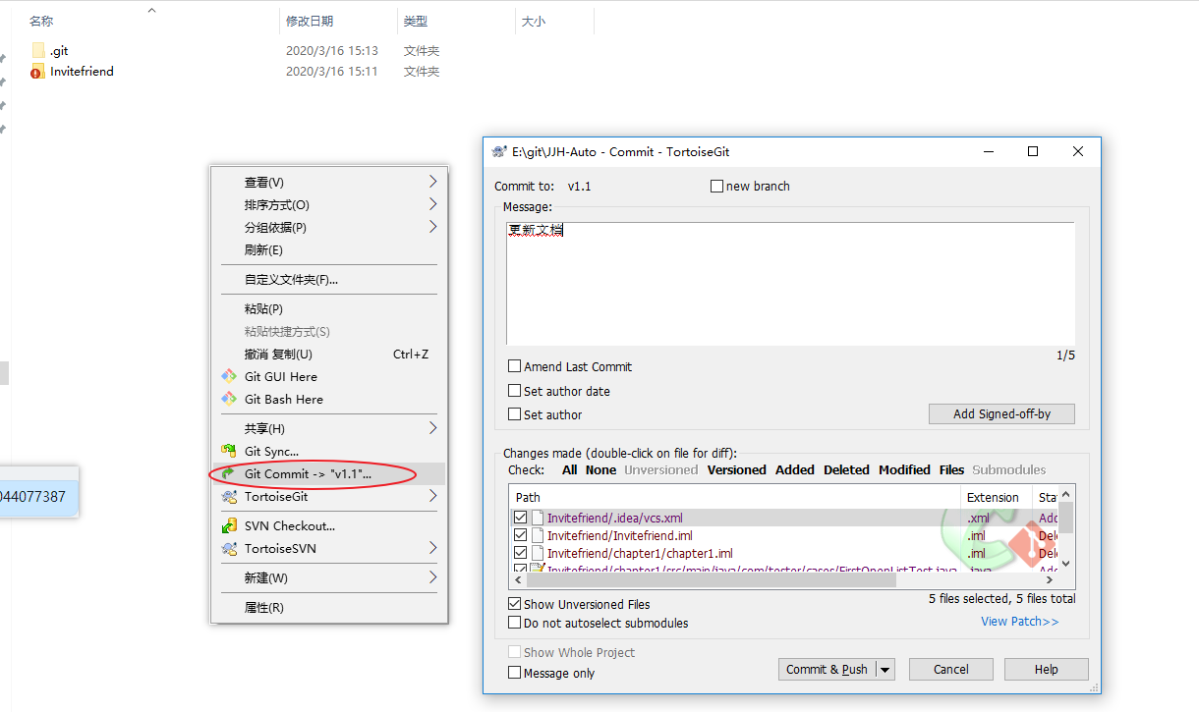

1. 将分支和主干合并
2. 先切换到主分支上
3. 选择merge，选择需要合并的分支（将v1.1的代码合并到主干上）
4. push操作即可

